Вт. Окт 29th, 2024 **3:58:07 PM**



[**Новые УРОКИ**](https://newuroki.net/)

Новый сайт от проекта UROKI.NET. Конспекты уроков, классные часы, сценарии школьных праздников. Всё для учителя - всё бесплатно!

[**10 КЛАСС**](https://newuroki.net/category/konspekty-urokov-dlya-uchitelya/osnovy-bezopasnosti-i-zashhity-rodiny/10-klass-obzr/)[**ОБЗР**](https://newuroki.net/category/konspekty-urokov-dlya-uchitelya/osnovy-bezopasnosti-i-zashhity-rodiny/)

Безопасное поведение в местах общего пользования — конспект урока

**Автор** [**Глеб Беломедведев**](https://newuroki.net/author/gleb/)

⬧ ОКТ 29, 2024  [#безопасность](https://newuroki.net/tag/bezopasnost/), [#видео](https://newuroki.net/tag/video/), [#город](https://newuroki.net/tag/gorod/), [#дом](https://newuroki.net/tag/dom/), [#животные](https://newuroki.net/tag/zhivotnye/), [#интеллект-карта](https://newuroki.net/tag/intellekt-karta/), [#интересные факты](https://newuroki.net/tag/interesnye-fakty/), [#карта памяти](https://newuroki.net/tag/karta-pamyati/), [#кроссворд](https://newuroki.net/tag/krossvord/), [#ментальная карта](https://newuroki.net/tag/mentalnaya-karta/), [#облако слов](https://newuroki.net/tag/oblako-slov/), [#поведение](https://newuroki.net/tag/povedenie/),

[#полезные советы, #презентация, #таблица, #территория, #тесты, #технологическая карта, #чек- лист  13 фото  Время прочтения: 35 минут(ы)](https://newuroki.net/tag/chek-list/)



**Содержание** [Скрыть]

1. Безопасное поведение в местах общего пользования — конспект урока ОБЗР (Основы безопасности и защиты Родины)
2. Вступление
3. Выберите похожие названия
4. Возраст учеников
5. Класс
6. Календарно-тематическое планирование
7. Модуль
8. УМК (Учебно-методический комплекс)
9. Учебник
10. Дата проведения
11. Длительность
12. Вид
13. Тип
14. Форма проведения
15. Цель
16. Задачи
17. Универсальные учебные действия
18. Методические приёмы
19. Ожидаемые результаты
20. Предварительная работа педагога
21. Оборудование и оформление кабинета
22. Ход занятия / Ход мероприятия
    1. Организационный момент
    2. Актуализация усвоенных знаний
    3. Вступительное слово преподавателя-организатора 23 Основная часть
    4. Безопасность в подъезде и лифте многоквартирного дома
    5. Безопасность на придомовой территории
    6. Безопасное поведение на детских площадках
    7. Правила поведения на площадках для выгула собак
    8. Эффективная коммуникация с соседями
    9. Предупреждение правонарушений в местах общего пользования
23. Рефлексия
24. Заключение
25. Домашнее задание
26. Технологическая карта
27. Смотреть видео по теме
28. Полезные советы учителю
29. Чек-лист педагога
30. Карта памяти для учеников
31. Кроссворд
32. Тесты
33. Интересные факты для занятия
34. Интеллект-карта
35. Облако слов
36. Презентация
37. Список источников и использованной литературы

# Безопасное поведение в местах общего пользования — конспект урока ОБЗР (Основы безопасности и защиты Родины)

**Вступление**

 ***Современная городская среда таит множество потенциальных рисков. Этот методический материал поможет педагогам ОБЗР***

***сформировать у учащихся культуру безопасного поведения в***

***повседневной жизни. В комплект входят: технологическая карта, бесплатная презентация, тесты, ситуационные задачи и***

***кроссворд по теме. Материал разработан с учётом требований ФГОС и возрастных особенностей обучающихся.***

# Выберите похожие названия

Методическая разработка: «Личная безопасность в условиях городской среды» Открытый урок: «Культура защищённого поведения в общественных местах» Практическое занятие: «Алгоритмы действий в типовых ситуациях риска» Интегрированное мероприятие: «Психология защиты в социальном пространстве»

# Возраст учеников

15-16 лет

# Класс

[10 класс](https://newuroki.net/category/konspekty-urokov-dlya-uchitelya/osnovy-bezopasnosti-i-zashhity-rodiny/10-klass-obzr/)

# Календарно-тематическое планирование

[КТП по ОБЗР 10 класс](https://newuroki.net/konspekty-urokov-dlya-uchitelya/osnovy-bezopasnosti-i-zashhity-rodiny/ktp-po-obzr-10-klass/)

# Модуль

Модуль № 4 «Безопасность в быту»

# УМК (Учебно-методический комплекс)

[укажите название своего УМК по которому Вы работаете]

# Учебник

[укажите название своего учебника]

# Дата проведения

[укажите дату проведения]

# Длительность

45 минут

# Вид

Комбинированный

# Тип

Изучение нового материала с элементами практической работы

# Форма проведения

Классно-урочная с элементами дискуссии и ситуационного анализа

# Цель

Сформировать у обучающихся систему знаний и практических навыков безопасного поведения в местах общего пользования

# Задачи

**Обучающая:** Познакомить учащихся с основными правилами защищённого поведения в местах общего пользования и алгоритмами действий в типовых ситуациях риска.

**Развивающая:** Развить навыки анализа потенциально опасных ситуаций, способность принимать оптимальные решения в условиях ограниченного времени.

**Воспитательная:** Воспитать ответственное отношение к личной и общественной безопасности, культуру защищённого поведения.

[**Универсальные учебные действия**](https://newuroki.net/kopilka-uchitelja/universalnye-uchebnye-dejstviya/)

**Личностные УУД:** Формирование ответственного отношения к собственной защите и безопасности окружающих.

**Регулятивные УУД:** Развитие умения планировать свои действия в соответствии с изменяющейся обстановкой.

**Познавательные УУД:** Освоение способов решения проблем в типовых ситуациях.

**Коммуникативные УУД:** Развитие навыков конструктивного взаимодействия в социуме.

**Метапредметные УУД:** Формирование умения применять полученные знания в различных жизненных ситуациях.

# Методические приёмы

Проблемное изложение материала Ситуационный анализ

Работа в малых группах [Мозговой штурм](https://newuroki.net/kopilka-uchitelja/mozgovoj-shturm-na-uroke/) Интерактивный опрос

# Ожидаемые результаты

**Личностные:** Осознание ценности ответственного поведения в повседневной жизни.

**Метапредметные:** Умение анализировать ситуацию и принимать обоснованные решения.

**Предметные:** Владение алгоритмами защищённого поведения в местах общего пользования.

# Предварительная работа педагога

Подготовка презентации Разработка ситуационных задач Создание теста

Составление кроссворда по теме

Подготовка раздаточных материалов с алгоритмами действий Разработка чек-листа и технологической карты

# Оборудование и оформление кабинета

Компьютер с проектором

Интерактивная доска Раздаточный материал Плакаты Видеоматериалы [Интерактивные игры](https://newuroki.net/kopilka-uchitelja/interaktivnye-igry-na-uroke/)

Карточки с ситуационными задачами

# Ход занятия / Ход мероприятия

## Организационный момент

Здравствуйте, ребята! Прошу всех занять свои места. Староста, доложите, пожалуйста, об отсутствующих.

*[Староста докладывает]*

Спасибо. Дежурные, пожалуйста, подготовьте проекционный экран и включите освещение в кабинете.

Проверим готовность к занятию. У каждого на парте должны быть: рабочая тетрадь, учебник, ручка и карандаш. Проверьте, всё ли у вас есть… Отлично!

*[Осматривает внешний вид учащихся]*

Рад видеть, что все выглядят опрятно и по-деловому. Это правильный настрой на продуктивную работу.

Ребята, давайте договоримся: во время урока мобильные телефоны должны быть переведены в беззвучный режим. Это поможет нам сосредоточиться на важной теме сегодняшнего занятия.

А знаете, сегодня по дороге в школу я наблюдал интересную ситуацию… [улыбается] Видел, как пожилая женщина помогала маленькому котёнку спуститься с дерева. И знаете, что меня особенно впечатлило? То, как быстро вокруг собрались неравнодушные прохожие, предлагая свою помощь. Это натолкнуло меня на мысль о том, насколько важно в современном мире оставаться внимательными и отзывчивыми друг к другу.

*[Обводит взглядом класс]*

Вижу ваши заинтересованные лица — это замечательно! Сегодня нас ждёт очень важный разговор, который касается каждого из вас. Уверен, что наше занятие будет не

только познавательным, но и по-настоящему полезным для вашей повседневной жизни.

Итак, проверим нашу готовность к работе. Проекционный экран подготовлен,

освещение настроено, телефоны отключены, учебные материалы на местах — мы можем начинать!

## Актуализация усвоенных знаний

[Ребята, на прошлом занятии мы с вами изучали важную тему пожарной безопасности в быту. Давайте проверим, насколько хорошо вы усвоили материал. Я предлагаю вам](https://newuroki.net/konspekty-urokov-dlya-uchitelya/osnovy-bezopasnosti-i-zashhity-rodiny/pravila-pozharnoj-bezopasnosti-konspekt-uroka/) поучаствовать в быстром блиц-опросе.

Антон, расскажи, пожалуйста, какие основные правила безопасности нужно соблюдать при использовании газовой плиты?

*[Ждёт ответа]*

Очень хорошо. Маша, дополни ответ одноклассника. Что ещё важно помнить?

*[Выслушивает ученицу]*

Отлично! А теперь я предлагаю всем подумать над ситуацией: вы почувствовали запах газа, войдя в квартиру. Ваши действия? Поднимите руку, кто готов ответить…

*[Выслушивает школьников]*

Да, совершенно верно. А сейчас я хочу проверить, как вы запомнили алгоритм

оказания первой помощи при ожогах. Давайте разберём это на конкретном примере.

Представьте: человек получил ожог кипятком. Саша, расскажи последовательность действий.

*[Слушает ученика]*

Кто хочет дополнить ответ? Что ещё нужно учесть при термическом ожоге?

*[Выслушивает десятиклассников]*

Переходим к электробезопасности. Дарья, назови три основных правила обращения с электроприборами.

*[Ждёт ответа]*

Хорошо. А теперь давайте вспомним порядок проведения сердечно-лёгочной реанимации. Кто может показать правильное расположение рук при непрямом массаже сердца?

*[Учащийся демонстрирует]*

Превосходно! Вижу, что материал прошлого занятия вы усвоили хорошо. Эти знания крайне важны, ведь они напрямую связаны с сохранением жизни и здоровья. А сегодня мы продолжим изучать вопросы безопасности, но уже в другом аспекте нашей повседневной жизни…

*[Делает паузу, готовясь к переходу к новой теме]*

## Вступительное слово преподавателя- организатора

Уважаемые десятиклассники, сегодня мы поговорим об очень важной теме —

«Безопасное поведение в местах общего пользования». В современном мире мы постоянно пользуемся различными общественными пространствами: подъездами, лифтами, детскими площадками, придомовыми территориями. И хотя эти места кажутся нам привычными и спокойными, именно там часто случаются различные происшествия.

Представьте себе обычный день. Вы выходите из квартиры, спускаетесь в лифте, проходите через подъезд, идёте по двору… Казалось бы, что может быть проще? Но статистика показывает, что именно в таких обыденных локациях происходит значительное количество несчастных случаев и правонарушений.

*[Демонстрирует слайд со статистикой происшествий]*

Посмотрите на эти цифры. Они заставляют задуматься, не правда ли? При этом большинства этих происшествий можно было бы избежать, если бы люди знали и соблюдали простые, но эффективные правила защищённого поведения.

Сегодня мы с вами научимся оценивать потенциальные риски на городских территориях, разберём алгоритмы действий в различных ситуациях и освоим принципы грамотных поступков, которые помогут вам защитить себя и своих близких.

*[Обводит взглядом класс]*

К концу занятия каждый из вас должен не просто запомнить правила, а научиться применять их на практике, уметь предвидеть опасные ситуации и знать, как их

избежать или правильно действовать, если они всё-таки возникли.





***Цитата:***

***«Знания и навыки — это два крыла, которые позволяют нам уверенно лететь по жизни.»***

***— И.А. Валенцева, 1970–н.в., российский педагог и психолог.***

##### Итак, запишите тему урока: «Безопасное поведение в местах общего пользования».

*[Делает паузу, чтобы учащиеся записали тему]*

Вопросы, которые мы рассмотрим сегодня, касаются каждого из нас, ведь все мы являемся частью городского сообщества. И от того, насколько ответственно мы относимся к собственной защищённости и безопасности окружающих, зависит благополучие всех жителей нашего района, города, страны.

Готовы начать изучение этой важной темы?

# Основная часть

*Иллюстративное фото / newUROKI.net*

## Безопасность в подъезде и лифте многоквартирного дома

### Основные риски в подъезде

Подъезд является общей зоной, в которой нередко могут возникать ситуации, угрожающие благополучию жильцов. Одним из частых рисков является недостаточное освещение, которое затрудняет обзор пространства и делает его менее безопасным. Тёмные уголки или незаметные участки способны стать местом, где скрываются посторонние или где возможно оставить подозрительные предметы. Открытые двери парадных или незакрытые замки также повышают риск проникновения незнакомцев.

Пребывание в подъезде при наличии посторонних людей требует повышенной осторожности, так как незнакомцы могут иметь скрытые мотивы или находиться в состоянии, при котором их поведение трудно предугадать. Учащиеся должны обращать внимание на подобные моменты, чтобы избежать потенциальных угроз.

### Правила ответственного использования лифта

Важно помнить, что лифт также может стать зоной риска, если не соблюдать основные принципы осторожности. Прежде чем воспользоваться лифтом, необходимо оценить кабину, убедиться в её исправности и отсутствие в ней посторонних предметов или мусора, которые кажутся подозрительными. При входе следует осмотреть кабину и при обнаружении неисправности, например, некорректного уровня между полом и площадкой, стоит отказаться от использования лифта и сообщить о проблеме ответственным лицам или управляющей компании. Оказавшись в кабине, не следует пользоваться ею, если находятся подозрительные лица, лучше дождаться следующего подъёма.

### Алгоритм действий при нахождении подозрительных предметов

Если в вестибюле или лифте ученик находит оставленные пакеты, сумки или иные предметы, которые кажутся необычными или потенциально опасными, не следует пытаться их переместить или самостоятельно рассматривать. В таких ситуациях нужно незамедлительно сообщить о находке взрослым или, в случае необходимости,

обратиться в правоохранительные органы. Не рекомендуется касаться незнакомых предметов, так как это может быть связано с потенциальной угрозой. Подобный алгоритм действий включает не только отказ от контакта с предметом, но и уведомление других жильцов о находке, чтобы они также проявляли осторожность.

### Практические рекомендации

В многоквартирных домах эффективно поддерживать защиту через использование домофона: открывать дверь подъезда следует только после уточнения личности посетителя, особенно если он незнаком. Если в подъезде установлен видеодомофон,

это упрощает проверку, позволяя визуально убедиться в том, кто находится на другом конце. При входе и выходе из парадного полезно обращать внимание на окрестности, чтобы своевременно заметить людей, ведущих себя необычно или подозрительно.

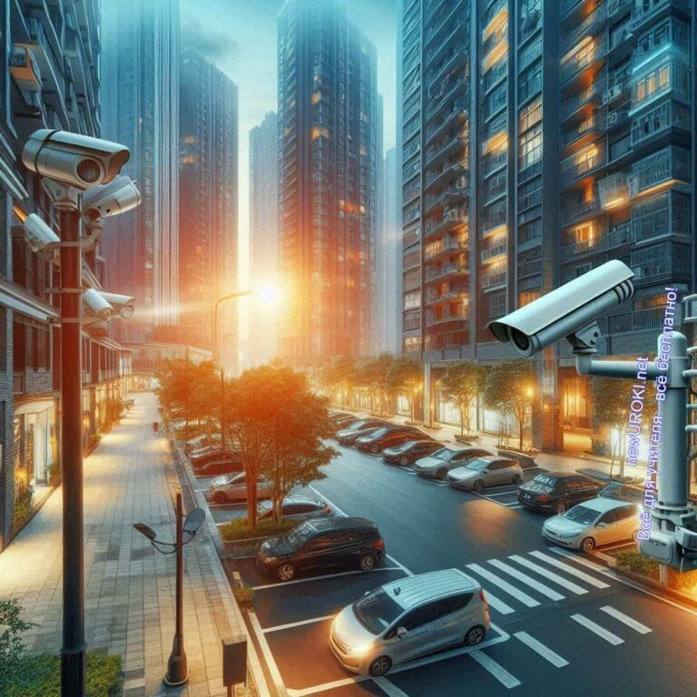

Учащимся также рекомендуется сопровождать младших детей, если те собираются выйти на улицу или в подъезд. Важно донести до школьников, что осмотрительность в таких ситуациях помогает предотвратить потенциальные инциденты и создает условия для более спокойного и защищённого пребывания дома.

## Безопасность на придомовой территории

*Иллюстративное фото / newUROKI.net*

### Оценка состояния дворовой территории

Чтобы проживание в многоквартирном доме оставалось комфортным и безопасным, важно оценивать текущую обстановку на территории вокруг дома. Одним из ключевых факторов является качественное освещение, особенно в вечернее и ночное время, которое должно охватывать парковочные зоны, подъезды и пешеходные дорожки. Свет на этих участках помогает избежать неприятных ситуаций, связанных с плохой видимостью, и делает зону менее привлекательной для тех, кто может нарушить порядок. Установка камер видеонаблюдения также является действенным способом

усиления контроля. Необходимо, чтобы камеры охватывали все входы, выезды и другие ключевые точки. Немаловажным является и ограждение — оно препятствует свободному проникновению посторонних, создавая барьер и облегчая контроль за движением вокруг дома. Для детей особенно важно наличие защищённых участков, таких как безопасная детская площадка или игровой участок, доступ к которому не имеют случайные прохожие.

[**Стоит прочесть также: Безопасность на природе - конспект урока**](https://newuroki.net/konspekty-urokov-dlya-uchitelya/osnovy-bezopasnosti-i-zashhity-rodiny/bezopasnost-na-prirode-konspekt-uroka/)

### Правила парковки и передвижения в зоне двора

Вопрос парковки и движения на внутридворовой территории требует соблюдения строгих правил, ведь невнимательность на этих участках может привести к серьёзным последствиям. Парковочные места должны располагаться вдали от детских площадок и зон для отдыха, чтобы свести к минимуму риск случайных инцидентов. Нужно помнить, что несанкционированная парковка или остановка автомобилей в зонах с ограниченной видимостью создаёт угрозу для других участников движения, будь то пешеходы или автомобилисты. Внутридворовые проезды должны оставаться свободными для проезда аварийных или коммунальных служб, а движение автомобилей должно быть ограничено минимальной скоростью. Водители обязаны быть предельно внимательными и соблюдать правила при движении в непосредственной близости от дома, чтобы снизить вероятность дорожно- транспортных происшествий, в особенности с участием детей.

### Меры предосторожности в вечернее время

В тёмное время суток на дворовой площадке следует проявлять повышенную осторожность, так как видимость заметно снижается. Учащимся полезно знать, что следует избегать плохо освещённых участков, выбирая пути, проходящие под работающими фонарями или в местах, где установлены камеры. Если маршрут не может быть изменён, важно держаться подальше от кустарников и тёмных закоулков, где могут возникнуть неожиданные ситуации. Лучше передвигаться в сопровождении или сообщать родителям о своём возвращении. Использование фонариков или светящихся элементов на одежде помогает сделать человека более заметным, что особенно полезно в зимний период, когда световой день короче. Подобные меры предосторожности снижают вероятность неприятных встреч и способствуют повышению личной безопасности на придомовой территории.

### Реакция на выявленные нарушения порядка

При обнаружении любых случаев нарушения общественного порядка — будь то шумное поведение, вандализм, либо другие действия, идущие вразрез с установленными правилами — важно правильно оценить ситуацию. Школьники должны понимать, что не всегда стоит пытаться вмешиваться самостоятельно. При необходимости лучше обратиться за помощью к взрослым или связаться с представителями правопорядка. Особенно это касается случаев агрессивного

поведения незнакомцев, разрушения общественного имущества или оставленных в подозрительных местах предметов. Сообщение о таких случаях может быть передано как ответственным лицам, например, консьержу или старшему по дому, так и напрямую в полицию. Подобная осведомлённость и готовность к реакции на возникающие угрозы помогут предотвратить эскалацию конфликта и позволят сохранить порядок и спокойствие на пространстве возле дома.

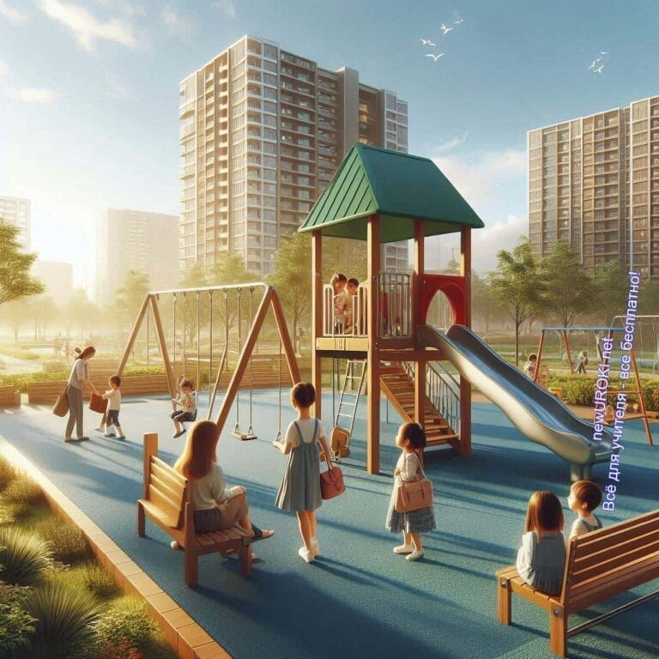

## Безопасное поведение на детских площадках

*Иллюстративное фото / newUROKI.net*

### Проверка состояния игрового оборудования

Одним из ключевых аспектов безопасного пребывания на игровой территории является оценка состояния оборудования. Перед тем как использовать какие-либо элементы, нужно убедиться в их исправности: тщательно осмотреть крепления, соединительные части и поверхность оборудования на предмет повреждений. Особенно важно проверять подвижные элементы, такие как качели, горки и карусели, поскольку они подвержены износу. Если на площадке имеются трещины, ржавчина, сломанные детали или другие повреждения, которые могут представлять угрозу, стоит избегать использования этих объектов. Важно сообщить о подобных неисправностях ответственным лицам, например, управляющей компании или местной администрации, чтобы избежать потенциальных травм.

### Правила использования игровых конструкций

На игровых участках важно соблюдать установленные правила и следить за тем, чтобы не нарушать допустимые нормы использования оборудования. Например, на качелях следует качаться по одному, избегая резких движений или перегрузок, что

предотвращает риск поломки и падений. На горках необходимо соблюдать порядок — спускаться строго по направлению, не забираться по скользящей поверхности и не съезжать стоя, так как это может привести к травмам. Карусели тоже требуют осторожности: во время движения не стоит пытаться остановить их самостоятельно или забегать на них снаружи. Эти правила помогут избежать столкновений и обеспечат спокойную и безопасную игру. Рядом с более сложными элементами, такими как лазалки или турники, необходимо соблюдать осторожность, не забираясь на верхние точки без контроля и не выполнять рискованные трюки.

### Особенности поведения в зависимости от сезона

Разные времена года требуют дополнительных мер предосторожности на игровых участках. В зимний период большинство элементов оборудования становится скользким, что повышает риск падений и повреждений. Чтобы избежать этого, следует уделять внимание обуви с хорошей подошвой и избегать резких движений на поверхностях, покрытых льдом. В холодное время также важно проверять металлические элементы на наличие наледи, которая может вызвать травмы или привести к тому, что руки примерзнут к холодному металлу. Летом, напротив,

необходимо помнить, что под солнцем некоторые элементы оборудования, особенно металлические, могут нагреваться до высоких температур, способных вызвать ожоги.

Перед использованием таких поверхностей нужно проверять их температуру и, при

необходимости, надевать перчатки или использовать только в ранние и поздние часы, когда солнечное излучение менее интенсивное. Осенью особое внимание следует уделять опавшей листве, которая может скрывать неровности и скользкие участки.

### Алгоритм действий при получении травм и экстренных ситуациях

В случае, если на игровой зоне произошло падение или другая ситуация, приведшая к травме, важно действовать чётко и спокойно. При незначительных ушибах или ссадинах стоит промыть повреждённое место водой, если есть возможность, обработать антисептиком и наложить пластырь. При более серьёзных травмах, таких как вывихи, сильные ушибы или возможные переломы, лучше не предпринимать самостоятельных попыток перемещения пострадавшего и сразу вызвать помощь — позвонить родителям или, в случае необходимости, вызвать скорую помощь. Если рядом есть взрослые, то стоит обратиться к ним за поддержкой. Также необходимо сообщить о происшествии ответственным лицам, чтобы принять меры по повышению безопасности.

## Правила поведения на площадках для выгула собак



*Иллюстративное фото / newUROKI.net*

### Держите дистанцию с чужими питомцами

Важно помнить, что даже самый спокойный и дружелюбный питомец может повести себя непредсказуемо при встрече с незнакомыми людьми или другими собаками. При посещении зоны для выгула лучше держаться на безопасном расстоянии от чужих животных, особенно если вы их плохо знаете. Это касается как взрослых, так и детей, которым нужно объяснить, что подбегать к псу, гладить его без разрешения владельца или пытаться дразнить категорически не стоит. Некоторые четвероногие могут испытывать страх или дискомфорт, что проявляется через резкие движения или агрессию, особенно если кто-то слишком близко подходит или начинает проявлять к ним излишнее внимание. Следование этому простому правилу поможет избежать неприятных ситуаций и обеспечить спокойное взаимодействие как владельцев, так и их питомцев.

### Ответственное отношение владельцев к правилам выгула

Владельцам следует помнить, что выгул их питомца на общественной территории связан с соблюдением ряда обязательных норм. На специализированной площадке собака должна находиться под контролем, даже если с неё снят поводок. Владельцу необходимо следить за поведением питомца и вмешиваться, если она начинает проявлять излишний интерес к другим людям или животным. Например, если питомец

пытается запрыгнуть на незнакомца или настойчиво следует за другой собакой, хозяин

должен отвлечь и при необходимости увести животное. Особенно важно не оставлять питомца без присмотра: четвероногий друг всегда должен быть в поле зрения хозяина.

Это позволит предотвратить случайные конфликты и вовремя вмешаться, если

питомец начнёт копаться в чужих вещах или пытаться убежать. Также владелец обязан учитывать особенности своего домашнего любимца: если собака отличается повышенной активностью или не слишком дружелюбна к другим животным, лучше выбрать менее многолюдное время для прогулки.

### Реакция на агрессивное поведение

Если поведение питомца или других собак становится агрессивным, необходимо незамедлительно принять меры. Например, если пёс начинает рычать, проявлять признаки возбуждения или агрессии, следует взять её на поводок и отвести подальше от других животных или людей, чтобы снизить уровень напряжения. Для

предотвращения конфликтных ситуаций полезно обучать своего четвероногого друга базовым командам, таким как «Фу!», «Ко мне!», «Рядом!». Если вы видите, что к вам приближается агрессивно настроенная собака, не стоит кричать или махать руками,

так как это может только усугубить ситуацию. Лучше сохранить спокойствие, не делать резких движений и попытаться медленно отойти в сторону. Если на площадке происходит конфликт между собаками, владельцы должны разойтись в разные стороны, чтобы успокоить своих питомцев. В особо опасных случаях необходимо привлечь внимание окружающих и вызвать службу по контролю за животными.

### Соблюдение санитарных норм на территории

Чистота на площадках для выгула — залог комфорта для всех, кто пользуется этими зонами. Владельцы обязаны убирать за своими питомцами: для этого на площадках обычно размещены специальные контейнеры и мусорные урны, а также иногда предлагаются бесплатные пакеты для уборки. Уборка за животными — это не только вопрос удобства, но и способ предотвращения распространения инфекций, опасных как для других животных, так и для людей. При посещении таких площадок стоит всегда иметь при себе пакет для сбора отходов и сразу убирать за питомцем.

Пренебрежение этим правилом может привести к неприятным ситуациям и даже вызвать возмущение у других владельцев, поэтому соблюдение санитарных норм — это проявление уважения к окружающим.

## Эффективная коммуникация с соседями



*Иллюстративное фото / newUROKI.net*

### Основы добрососедских отношений

Хорошие отношения между жильцами не только помогают сделать жизнь в многоквартирном доме более комфортной, но и могут существенно повысить уровень защищённости каждого. Ключевыми принципами добрососедства являются уважение, вежливость и готовность к взаимопомощи. Важно не нарушать покой соседей и

соблюдать общественные правила: например, придерживаться режима тишины, убирать за собой общие помещения и следить за состоянием своего участка придомовой территории. Простое дружеское общение, приветствие друг друга при встрече или готовность помочь в мелочах, таких как подержать дверь, создают позитивную атмосферу. Постепенно это приводит к формированию крепких связей, когда жильцы знают соседей, чувствуют себя частью сообщества и готовы вместе решать возникающие проблемы. Например, если в здании проживают пожилые люди, соседям полезно поинтересоваться их нуждами и периодически предлагать помощь, что укрепит доверительные отношения.

### Способы урегулирования конфликтов

В многоквартирном жилье неизбежно возникают ситуации, которые могут стать причиной разногласий, например, шумные вечеринки или нарушения чистоты в общем подъезде. Чтобы избежать обострения конфликта, важно сохранять спокойствие и выбирать для обсуждения подходящее время. Подходящий способ — начать разговор с вежливого обращения, стараясь не обвинять, а предлагать решение. Например, если соседи часто шумят по вечерам, лучше всего постучать в дверь и спокойно объяснить ситуацию, уточнить, возможно ли найти компромиссное решение. Если личный разговор не даёт результата, можно обратиться к совету дома или к представителю управляющей компании, чтобы проблема была решена на общем собрании жильцов.

Порой простое обсуждение и готовность выслушать собеседника позволяют снять напряжение. Нужно понимать, что компромисс — это не просто уступка, а способ сохранить хорошие отношения и обеспечить спокойное проживание для всех.

[**Стоит прочесть также: Пожарная безопасность в быту - конспект урока**](https://newuroki.net/konspekty-urokov-dlya-uchitelya/osnovy-bezopasnosti-i-zashhity-rodiny/pozharnaya-bezopasnost-v-bytu-konspekt-uroka/)

### Совместные меры для поддержания порядка и покоя

Одним из важных аспектов добрососедства является желание работать вместе для создания безопасной среды. Жильцы могут договориться об организации охраны, установке видеокамер или проведении дополнительных мер защиты. Например, можно предложить на собрании жильцов оборудовать входную дверь домофоном или установить освещение у подъезда. Совместная ответственность за порядок также включает в себя поддержку порядка на детских площадках, уборку территории вокруг дома и следование правилам парковки, чтобы обеспечить удобный проезд. В некоторых многоэтажках создаются группы в мессенджерах или социальные сети, где жильцы могут делиться важной информацией, сообщать об инцидентах или предлагать помощь друг другу. Такие коллективные усилия формируют чувство общности и повышают комфорт в доме.

### Сообщение о подозрительных ситуациях

Одним из важных факторов, влияющих на уровень защищённости дома, является оперативное оповещение соседей и представителей охраны (если она имеется) о подозрительных действиях или незнакомцах на территории. Если кто-то замечает посторонних людей у подъезда или во дворе, особенно тех, кто проявляет повышенный интерес к автомобилям или общему имуществу, нужно сообщить об этом. Например, увидев неизвестного, который пытается войти в подъезд или заглядывает в окна машин, лучше всего предупредить об этом соседей через общую группу в мессенджере. При необходимости можно вызвать правоохранительные органы.

Взаимное информирование помогает быстрее реагировать на потенциальные угрозы и предотвращать неприятные инциденты. Стоит помнить, что осторожность и

своевременная передача информации служат хорошей профилактической мерой для поддержания порядка и спокойствия.

### Таблица: Принципы добрососедского взаимодействия

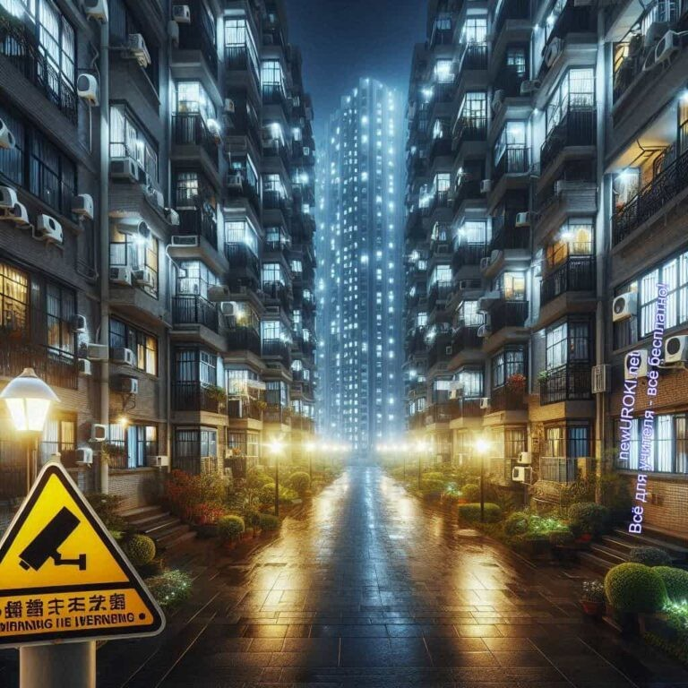

**Принцип**

**Описание**

## Предупреждение правонарушений в местах общего пользования

Быть готовым помочь при необходимости

Оказание помощи

Совместное решение вопросов, связанных с безопасностью

Сотрудничество

Вовлекаться в общие мероприятия, поддерживать чистоту

Участие в жизни двора

Оповещать соседей и службы о подозрительных действиях

Сообщение о нарушениях

Стараться общаться вежливо, уважать личные границы

Взаимное уважение

*Иллюстративное фото / newUROKI.net*

### Распространённые виды правонарушений в жилых зонах

В жилых районах часто фиксируются нарушения общественного порядка, кражи

имущества и вандализм. Наиболее распространёнными проблемами являются мелкие кражи из подъездов, повреждения автомобилей, а также проникновение посторонних лиц в здания. Например, на лестничных площадках могут оставляться велосипеды, самокаты и другие предметы, которые привлекают внимание злоумышленников. В некоторых случаях подъезды становятся местом для сбора компаний, создающих шум

и мусорящих, что нарушает комфорт проживания. Важно понимать, что осведомлённость о типичных угрозах поможет избежать неприятных ситуаций и усилить контроль за личными вещами и территорией.

### Способы защиты личного имущества

Чтобы предотвратить хищение и порчу личных вещей, важно придерживаться простых правил. Ценные вещи, такие как велосипеды и коляски, рекомендуется хранить не на лестничных площадках, а в специально отведённых местах или в квартирах. При парковке автомобиля важно проверять, закрыты ли все двери и окна, а также избегать оставлять ценные предметы на видных местах. Для дополнительной защиты автомобилей можно использовать руль-блокираторы или сигнализацию. Если в парадном имеется запираемое помещение, как, например, колясочная, проживающие могут договориться об использовании его для хранения громоздкого имущества.

Пример: если один из жильцов замечает, что соседи оставляют ценные вещи в общем коридоре, он может предложить создать общую систему хранения на собрании

жильцов.

### Взаимодействие с правоохранительными органами

Установление контактов с участковым и полицией помогает быстрее реагировать на инциденты в жилом районе. При обнаружении нарушений или подозрительных лиц на территории дома или двора необходимо не стесняться обращаться в правоохранительные органы. Полезно, чтобы жильцы знали своего участкового и могли в случае необходимости оперативно сообщить ему об обстановке. Например, если в подъезде регулярно появляются незнакомые лица или обнаружены следы взлома, можно организовать встречу с участковым, чтобы обсудить возможность

усиления контроля. Также рекомендуется записывать номера телефонов местной полиции или участкового в общую группу соседей. Этот подход позволяет быстрее информировать друг друга и в случае необходимости привлекать полицию к решению проблемы.

### Использование технических средств безопасности (видеодомофоны, камеры)

Современные технологии помогают значительно повысить уровень защищённости в жилых комплексах. Установка видеонаблюдения на входе в парадное, во дворе или даже на парковке позволяет контролировать происходящее в местах общего пользования. Видеодомофоны дают возможность заранее увидеть, кто звонит в дверь, и решить, стоит ли открывать её. Установка камер в подъезде или на лестничных

площадках способствует снижению уровня вандализма и мелких краж, так как злоумышленники стараются избегать видеозаписи. Пример: если жильцы замечают, что двери в подъезд часто остаются открытыми, они могут предложить установить домофон с автозакрытием, чтобы ограничить доступ посторонним. Важным элементом является информирование всех жильцов о правилах использования оборудования, чтобы каждый понимал, как работает система и как обращаться с видеодомофоном.



# Рефлексия

Дорогие десятиклассники, сейчас мы с вами проведём [рефлексию](https://newuroki.net/kopilka-uchitelja/refleksiya/). Подумайте и честно оцените, как вам удалось усвоить материал, что было для вас новым или, возможно, сложным. Вспомните моменты, которые показались особенно важными для вашей повседневной жизни. С какими ситуациями, о которых мы говорили, вы уже сталкивались в реальности? А какие правила или алгоритмы оказались для вас новыми?

Теперь, пожалуйста, оцените свою активность на занятии. Кто из вас почувствовал, что был особенно вовлечён в обсуждение, кто участвовал в решении ситуационных задач? Поделитесь своими мыслями о том, в чём лично вы видите пользу от сегодняшнего материала.

Чтобы лучше понять, что мы можем сделать ещё эффективнее, предлагаю вам завершить такие фразы: «Сегодня я понял(а)…», «Меня удивило…», «Теперь я знаю, что…» и «В следующий раз я хотел(а) бы…». Ваши мысли помогут нам всем оценить, насколько тема была полезной и что можно улучшить.

Для тех, кто чувствует, что хотел бы ещё раз разобраться с какими-то аспектами, или есть вопросы, это хорошее время, чтобы обсудить их. Если не готовы высказаться сейчас, то помните, что вы всегда можете обратиться ко мне за пояснениями.

# Заключение

*Учителя шутят*

Сегодня мы с вами обсудили немало важных аспектов, которые помогут каждому из вас чувствовать себя увереннее и осознаннее в повседневной жизни. Ведь умение распознавать потенциальные риски и грамотно действовать в любых обстоятельствах



— это не только навык, но и шаг к самостоятельности. Я надеюсь, что знания, которые вы приобрели, будут полезны не только вам, но и тем, кто находится рядом с вами — друзьям, семье, соседям.

Помните, что осведомленность и внимательность — это ваши главные союзники. Чем больше вы понимаете, как поступать в разных ситуациях, тем проще будет сохранять спокойствие и уверенность. Применяя на практике всё, о чём мы говорили, вы не только защищаете себя, но и показываете пример окружающим, делая наш мир немного безопаснее и добрее.

Я уверен, что каждый из вас справится с любыми вызовами, которые могут встретиться на пути, и что все эти знания вам непременно пригодятся. Отлично поработали сегодня — так держать!

[**Домашнее задание**](https://newuroki.net/kopilka-uchitelja/domashnee-zadanie/)

*Ученики шутят*

Изучить § параграф учебника.

Составить памятку «Безопасный маршрут от дома до школы».

Заполнить дневник безопасности: отметить потенциально опасные места в своём районе.

(По желанию) Подготовить краткое сообщение о реальном случае нарушения безопасности в местах общего пользования и способах его предотвращения.

# Технологическая карта

[Скачать бесплатно технологическую карту урока по теме: «Безопасное поведение в местах общего пользования»](https://newuroki.net/wp-content/uploads/2024/10/tehnologicheskaja-karta-bezopasnoe-povedenie-konspekt-uroka.docx)

[Технологическая карта — это](https://newuroki.net/kopilka-uchitelja/tehnologicheskaya-karta-uroka/) документ, который содержит структуру и планирование учебного занятия, включая цели, задачи, этапы, методы и формы организации деятельности учащихся, а также используемые ресурсы и оборудование.

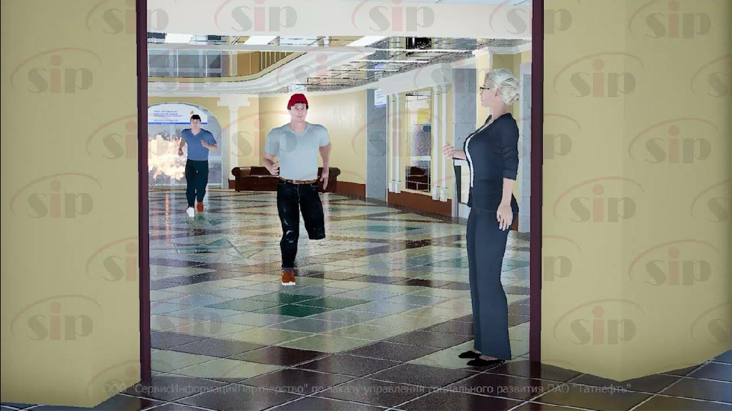

# Смотреть видео по теме

[Правила поведения и порядок использования об…](https://www.youtube.com/watch?v=B99cboxHyGA)

# Полезные советы учителю

[Скачать бесплатно 5 полезных советов для проведения урока основ безопасности и защиты Родины по теме: «Безопасное поведение в местах общего пользования» в формате Ворд](https://newuroki.net/wp-content/uploads/2024/10/poleznye-sovety-bezopasnoe-povedenie-konspekt-uroka.docx)

# Чек-лист педагога

[Скачать бесплатно чек-лист для проведения урока ОБЗР по теме: «Безопасное поведение в местах общего пользования» в формате Word](https://newuroki.net/wp-content/uploads/2024/10/chek-list-pedagoga-bezopasnoe-povedenie-konspekt-uroka.docx)

[Чек-лист для учителя — это](https://newuroki.net/kopilka-uchitelja/chek-list-uroka/) инструмент педагогической поддержки, представляющий собой структурированный перечень задач, шагов и критериев, необходимых для успешного планирования, подготовки и проведения урока или мероприятия.

# Карта памяти для учеников

[Скачать бесплатно карту памяти для учеников 10 класса по ОБЗР по теме:](https://newuroki.net/wp-content/uploads/2024/10/karta-pamjati-bezopasnoe-povedenie-konspekt-uroka.docx)

[«Безопасное поведение в местах общего пользования» в формате Ворд](https://newuroki.net/wp-content/uploads/2024/10/karta-pamjati-bezopasnoe-povedenie-konspekt-uroka.docx)

[Карта памяти ученика — это](https://newuroki.net/kopilka-uchitelja/karta-pamyati-na-uroke/) методический инструмент, который помогает учащимся структурировать и запоминать ключевую информацию по определенной теме.



# Кроссворд

*Кроссворд*

[Скачать бесплатно кроссворд на урок ОБЗР в 10 классе по теме: «Безопасное поведение в местах общего пользования» в формате WORD](https://newuroki.net/wp-content/uploads/2024/10/krossvord-bezopasnoe-povedenie-konspekt-uroka.docx)

# Тесты

Первое действие при входе в подъезд многоквартирного дома: а) Быстро пройти к лифту

б) Осмотреть пространство вокруг себя в) Достать ключи от квартиры Правильный ответ: б

При обнаружении постороннего предмета в лифте следует: а) Переложить его в угол кабины

б) Не заходить в лифт, сообщить диспетчеру в) Вынести предмет на улицу

Правильный ответ: б

Оптимальное расстояние от незнакомой собаки на площадке для выгула: а) 1-2 метра

б) 3-4 метра

в) Не менее 5 метров Правильный ответ: в

При возникновении конфликта с соседями необходимо:

а) Немедленно вызвать полицию

б) Попытаться решить спор мирным путём в) Игнорировать проблему

Правильный ответ: б

Наиболее эффективный способ защиты личного имущества в подъезде: а) Установка камеры видеонаблюдения

б) Размещение объявлений с предупреждениями в) Частое патрулирование территории Правильный ответ: а

При неисправности лифта следует:

а) Попытаться устранить неполадку самостоятельно б) Сообщить в диспетчерскую службу

в) Написать жалобу в соцсетях Правильный ответ: б

На детской площадке запрещается:

а) Кататься на качелях по двое

б) Фотографировать играющих детей в) Оба варианта верны

Правильный ответ: а

При обнаружении нарушений общественного порядка во дворе необходимо: а) Сделать замечание нарушителям

б) Позвонить в полицию

в) Снять происходящее на телефон Правильный ответ: б

Для предупреждения краж велосипедов на придомовой территории рекомендуется: а) Использовать специальный замок

б) Оставлять под присмотром соседей в) Хранить только в квартире Правильный ответ: в

При выходе из лифта следует:

а) Сразу направиться к своей квартире б) Сначала осмотреть площадку

в) Достать ключи Правильный ответ: б

# Интересные факты для занятия

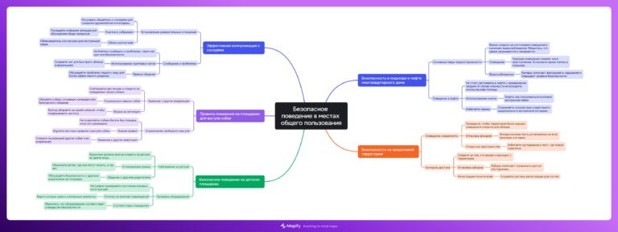

1. **Интересный факт 1:** В некоторых странах для повышения безопасности в

общественных зданиях устанавливают системы автоматического оповещения, которые предупреждают о необходимости эвакуации в случае возникновения опасности, например, пожара.

1. **Интересный факт 2:** В Швеции существует уникальная программа, позволяющая жильцам многоквартирных домов общаться с полицией через специальное приложение, чтобы сообщать о подозрительных действиях в своем районе. Это способствует созданию более безопасной среды для всех.
2. **Интересный факт 3:** Знаете ли вы, что в некоторых городах мира уже начали устанавливать «умные» фонари, которые автоматически включаются, когда кто-то приближается к ним в темное время суток? Это не только помогает осветить путь, но и создает ощущение защищенности у пешеходов.

# Интеллект-карта

*Ментальная карта (интеллект-карта, mind map)*

[Ментальная карта (интеллект-карта, mind map)](https://newuroki.net/kopilka-uchitelja/intellekt-karta-na-uroke/) — это графический способ структурирования информации, где основная тема находится в центре, а связанные идеи и концепции отходят от неё в виде ветвей. Это помогает лучше понять и запомнить материал.

# Облако слов

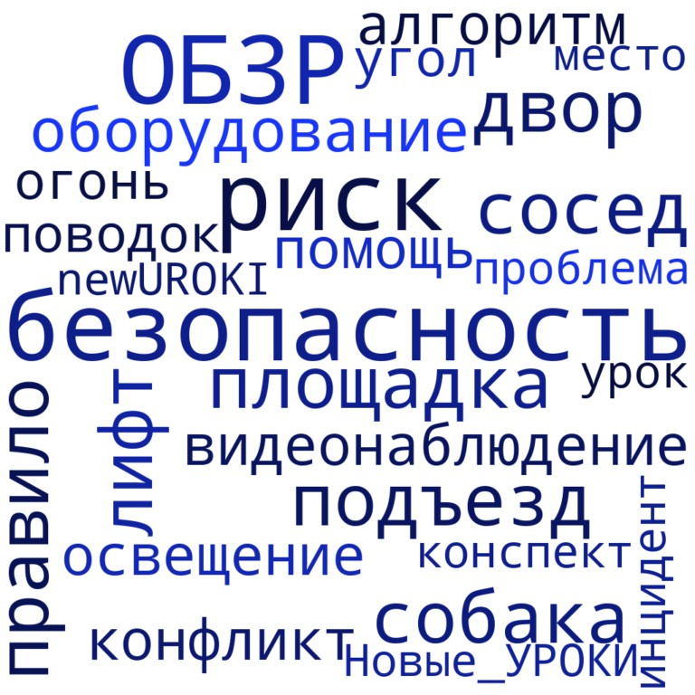

*Облако слов*

[Облако слов](https://newuroki.net/kopilka-uchitelja/oblako-slov-na-uroke/) — удобный инструмент на занятии: помогает активизировать знания, подсказывает, служит наглядным материалом и опорой для учащихся разных возрастов и предметов.

# Презентация

*Презентация*

[Скачать бесплатно презентацию на урок ОБЗР в 10 классе по теме: «Безопасное поведение в местах общего пользования» в формате PowerPoint](https://newuroki.net/wp-content/uploads/2024/10/prezentacija-bezopasnoe-povedenie-konspekt-uroka.pptx)

# Список источников и использованной литературы

1. Куркова И.С., «Защита и комфорт в urban-среде». Издательство «Сириус», Санкт- Петербург, 2005. 220 страниц.
2. Луковский А.Н., «Коммуникация и взаимодействие в городском пространстве». Издательство «Город и Люди», Екатеринбург, 2004. 150 страниц.
3. Жокус В.Ф., «Анализ рисков в общественных зонах». Издательство «ДАМИН», Новосибирск, 2002. 180 страниц.



1. Романов Д.К., «Психология защищённого пространства: от теории к практике». Издательство «ГРОЗК», Казань, 2001. 200 страниц.
2. Андреева Т.М., «Основные правила в многоквартирных домах». Издательство

«Стратегия», Волгоград, 2006. 140 страниц.

 **0 НРАВИТСЯ**

 **0 НЕ НРАВИТСЯ**

50% Нравится

Или

50% Не нравится

Скачали? Сделайте добро в один клик! Поделитесь образованием с друзьями! Расскажите о нас!

− **Слова ассоциации (тезаурус) к уроку:** сигнализация, телохранитель, антивирус, подушка, забор, сейф, сохранность, осторожность, обеспечение, предохранение

 При использовании этого материала в Интернете (сайты, соц.сети, группы и т.д.) требуется обязательная прямая ссылка на сайт newUROKI.net. Читайте "Условия

использования материалов сайта"

[**Пожарная безопасность в быту. Правила безопасности — конспект**](https://newuroki.net/konspekty-urokov-dlya-uchitelya/osnovy-bezopasnosti-i-zashhity-rodiny/pravila-pozharnoj-bezopasnosti-konspekt-uroka/)

[**урока** ](https://newuroki.net/konspekty-urokov-dlya-uchitelya/osnovy-bezopasnosti-i-zashhity-rodiny/pravila-pozharnoj-bezopasnosti-konspekt-uroka/)



**Автор** [**Глеб Беломедведев**](https://newuroki.net/author/gleb/)

**Глеб Беломедведев** - постоянный автор и эксперт newUROKI.net, чья биография олицетворяет трудолюбие, настойчивость в достижении целей и экспертность. Он обладает высшим образованием и имеет более 5 лет опыта преподавания в школе. В течение последних 18 лет он также успешно работает в ИТ-секторе. Глеб владеет уникальными

навыками написания авторских конспектов уроков, составления

сценариев школьных праздников, разработки мероприятий и создания классных часов в школе. Его талант и энтузиазм делают его неотъемлемой частью команды и надежным источником вдохновения для других.

**ПОХОЖИЕ УРОКИ**

[**Пожарная безопасность в быту. Правила безопасности — конспект урока**](https://newuroki.net/konspekty-urokov-dlya-uchitelya/osnovy-bezopasnosti-i-zashhity-rodiny/pravila-pozharnoj-bezopasnosti-konspekt-uroka/)



[**Безопасность в быту. Предупреждение травм и первая помощь при них — конспект урока**](https://newuroki.net/konspekty-urokov-dlya-uchitelya/osnovy-bezopasnosti-i-zashhity-rodiny/bezopasnost-v-bytu-konspekt-uroka/)

[**Профилактика и первая помощь при отравлениях — конспект урока**](https://newuroki.net/konspekty-urokov-dlya-uchitelya/osnovy-bezopasnosti-i-zashhity-rodiny/pervaya-pomoshh-pri-otravleniyah-konspekt-uroka/)

**ПОИСК**

**Найти**

#### КОНСПЕКТЫ УРОКОВ

[Конспекты уроков для учителя](https://newuroki.net/category/konspekty-urokov-dlya-uchitelya/) [Алгебра](https://newuroki.net/category/konspekty-urokov-dlya-uchitelya/algebra/)

[Английский язык](https://newuroki.net/category/konspekty-urokov-dlya-uchitelya/anglijskij-jazyk/)

[Астрономия](https://newuroki.net/category/konspekty-urokov-dlya-uchitelya/astronomija/) [10 класс](https://newuroki.net/category/konspekty-urokov-dlya-uchitelya/astronomija/10-klass-astronomiya/)

[Библиотека](https://newuroki.net/category/konspekty-urokov-dlya-uchitelya/biblioteka/)

[Биология](https://newuroki.net/category/konspekty-urokov-dlya-uchitelya/biologija/)

1. [класс](https://newuroki.net/category/konspekty-urokov-dlya-uchitelya/biologija/5-klass-biologija/)
2. [класс](https://newuroki.net/category/konspekty-urokov-dlya-uchitelya/biologija/6-klass-biologija/)
3. [класс](https://newuroki.net/category/konspekty-urokov-dlya-uchitelya/biologija/7-klass-biologija/)
4. [класс](https://newuroki.net/category/konspekty-urokov-dlya-uchitelya/biologija/8-klass-biologija/)

[География](https://newuroki.net/category/konspekty-urokov-dlya-uchitelya/geografija/)

1. [класс](https://newuroki.net/category/konspekty-urokov-dlya-uchitelya/geografija/5-klass/)
2. [класс](https://newuroki.net/category/konspekty-urokov-dlya-uchitelya/geografija/6-klass/)
3. [класс](https://newuroki.net/category/konspekty-urokov-dlya-uchitelya/geografija/7-klass/)
4. [класс](https://newuroki.net/category/konspekty-urokov-dlya-uchitelya/geografija/8-klass/)
5. [класс](https://newuroki.net/category/konspekty-urokov-dlya-uchitelya/geografija/9-klass/)
6. [класс](https://newuroki.net/category/konspekty-urokov-dlya-uchitelya/geografija/10-klass/) [Геометрия](https://newuroki.net/category/konspekty-urokov-dlya-uchitelya/geometrija/)

[Директору и завучу школы](https://newuroki.net/category/konspekty-urokov-dlya-uchitelya/direktoru-i-zavuchu-shkoly/) [Должностные инструкции](https://newuroki.net/category/konspekty-urokov-dlya-uchitelya/direktoru-i-zavuchu-shkoly/dolzhnostnye-instrukcii/)

[ИЗО](https://newuroki.net/category/konspekty-urokov-dlya-uchitelya/izobrazitelnoe-iskusstvo/)

[Информатика](https://newuroki.net/category/konspekty-urokov-dlya-uchitelya/informatika/)

[История](https://newuroki.net/category/konspekty-urokov-dlya-uchitelya/istorija/)

[Классный руководитель](https://newuroki.net/category/konspekty-urokov-dlya-uchitelya/klassnyj-rukovoditel/)

1. [класс](https://newuroki.net/category/konspekty-urokov-dlya-uchitelya/klassnyj-rukovoditel/5-klass-klassnye-chasy/)
2. [класс](https://newuroki.net/category/konspekty-urokov-dlya-uchitelya/klassnyj-rukovoditel/6-klass-klassnye-chasy/)
3. [класс](https://newuroki.net/category/konspekty-urokov-dlya-uchitelya/klassnyj-rukovoditel/7-klass-klassnye-chasy/)
4. [класс](https://newuroki.net/category/konspekty-urokov-dlya-uchitelya/klassnyj-rukovoditel/8-klass-klassnye-chasy/)
5. [класс](https://newuroki.net/category/konspekty-urokov-dlya-uchitelya/klassnyj-rukovoditel/9-klass-klassnye-chasy/)
6. [класс](https://newuroki.net/category/konspekty-urokov-dlya-uchitelya/klassnyj-rukovoditel/10-klass-klassnye-chasy/)
7. [класс](https://newuroki.net/category/konspekty-urokov-dlya-uchitelya/klassnyj-rukovoditel/11-klass-klassnye-chasy/) [Профориентационные уроки](https://newuroki.net/category/konspekty-urokov-dlya-uchitelya/klassnyj-rukovoditel/proforientacionnye-uroki/)

[Математика](https://newuroki.net/category/konspekty-urokov-dlya-uchitelya/matematika/) [Музыка](https://newuroki.net/category/konspekty-urokov-dlya-uchitelya/muzyka/) [Начальная школа](https://newuroki.net/category/konspekty-urokov-dlya-uchitelya/nachalnaja-shkola/)

[ОБЗР](https://newuroki.net/category/konspekty-urokov-dlya-uchitelya/osnovy-bezopasnosti-i-zashhity-rodiny/)

1. [класс](https://newuroki.net/category/konspekty-urokov-dlya-uchitelya/osnovy-bezopasnosti-i-zashhity-rodiny/8-klass-obzr/)
2. [класс](https://newuroki.net/category/konspekty-urokov-dlya-uchitelya/osnovy-bezopasnosti-i-zashhity-rodiny/9-klass-obzr/)
3. [класс](https://newuroki.net/category/konspekty-urokov-dlya-uchitelya/osnovy-bezopasnosti-i-zashhity-rodiny/10-klass-obzr/)
4. [класс](https://newuroki.net/category/konspekty-urokov-dlya-uchitelya/osnovy-bezopasnosti-i-zashhity-rodiny/11-klass-obzr/) [Обществознание](https://newuroki.net/category/konspekty-urokov-dlya-uchitelya/obshhestvoznanie/) [Право](https://newuroki.net/category/konspekty-urokov-dlya-uchitelya/pravo/) [Психология](https://newuroki.net/category/konspekty-urokov-dlya-uchitelya/psihologiya/)

[Русская литература](https://newuroki.net/category/konspekty-urokov-dlya-uchitelya/russkaja-literatura/) [Русский язык](https://newuroki.net/category/konspekty-urokov-dlya-uchitelya/russkij-jazyk/) [Технология (Труды)](https://newuroki.net/category/konspekty-urokov-dlya-uchitelya/tehnologija-trudy/)

[Физика](https://newuroki.net/category/konspekty-urokov-dlya-uchitelya/fizika/)

[Физкультура](https://newuroki.net/category/konspekty-urokov-dlya-uchitelya/fizkultura/) [Химия](https://newuroki.net/category/konspekty-urokov-dlya-uchitelya/himija/) [Экология](https://newuroki.net/category/konspekty-urokov-dlya-uchitelya/ekologiya/) [Экономика](https://newuroki.net/category/konspekty-urokov-dlya-uchitelya/ekonomika/)

[**Новые УРОКИ**](https://newuroki.net/)

[Копилка учителя](https://newuroki.net/category/kopilka-uchitelja/)

[Сценарии школьных праздников](https://newuroki.net/category/scenarii-shkolnyh-prazdnikov/)



[**Безопасное поведение в местах общего…**](https://newuroki.net/konspekty-urokov-dlya-uchitelya/osnovy-bezopasnosti-i-zashhity-rodiny/bezopasnoe-povedenie-konspekt-uroka/)

[**Пожарная безопасность в быту. Правила…**](https://newuroki.net/konspekty-urokov-dlya-uchitelya/osnovy-bezopasnosti-i-zashhity-rodiny/pravila-pozharnoj-bezopasnosti-konspekt-uroka/)

[**Интерактивные игры на уроке**](https://newuroki.net/kopilka-uchitelja/interaktivnye-igry-na-uroke/)

[**Безопасность в быту. Предупреждение трав…**](https://newuroki.net/konspekty-urokov-dlya-uchitelya/osnovy-bezopasnosti-i-zashhity-rodiny/bezopasnost-v-bytu-konspekt-uroka/)

**ИНТЕРЕСНЫЕ КОНСПЕКТЫ УРОКОВ**

Новый сайт от проекта UROKI.NET. Конспекты уроков, классные часы, сценарии школьных праздников. Всё для учителя - всё бесплатно!

[Главная](https://newuroki.net/) [О сайте](https://newuroki.net/o-sajte/) [Политика конфиденциальности](https://newuroki.net/privacy-policy/) [Условия использования материалов сайта](https://newuroki.net/rules/)

Добро пожаловать на сайт "Новые уроки" - newUROKI.net, специально созданный для вас, уважаемые учителя, преподаватели, классные руководители, завучи и директора школ! Наш лозунг "Всё для учителя - всё бесплатно!" остается неизменным почти 20 лет! Добавляйте в закладки наш сайт и получите доступ к методической библиотеке конспектов уроков, классных часов, сценариев школьных праздников, разработок, планирования по ФГОС, технологических карт и презентаций. Вместе мы сделаем вашу работу еще более интересной и успешной! Дата открытия: 13.06.2023